Datum: 21.5.2021
Številka: 381-0001/2020-30

Zadeva: OŠO RADENCI - JAVNO ZBIRANJE PONUDB ZA PRODAJO STVARNEGA PREMOŽENJA V LASTI OBČINE RADENCI ZASTAVLJENA VPRAŠANJA IN ODGOVORI NANJE

VPRAŠANJE 1:
Občina Radenci je s strani zainteresiranega ponudnika prejela dopis z dne 10. 5. 2021, navedeno kot vprašanja oz. pobude glede predlogov sprememb in dopolnitev razpisne dokumentacije Občine Radenci - Javnega zbiranja ponudb za prodajo stvarnega premoženja v lasti Občine Radenci, številka 381-0001/2020-20, datum objave: 3. 5. 2021, kot sledi:

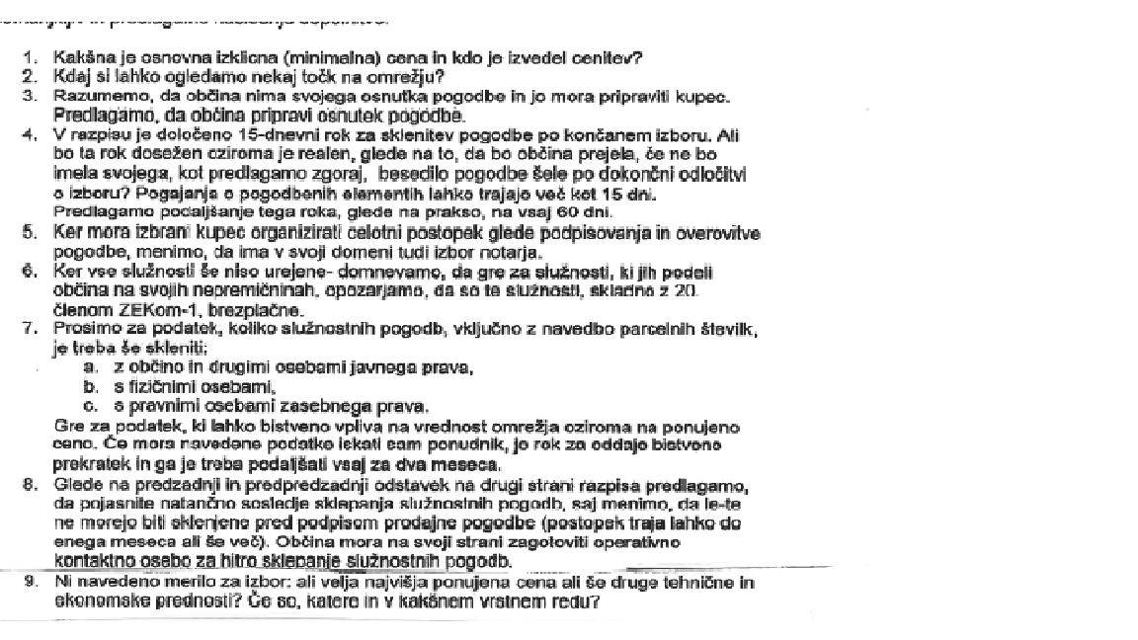
ODGOVOR NA VPRAŠANJE 1:
Odgovor Občine Radenci na zastavljena vprašanje pod št. 1:
- Osnovna izklicna cena (minimalna) je razvidna iz Proračuna Občine Radenci, ki je javno dostopen. Cenitev je izvedel Janez Šmid, Izvedenec za telekomunikacije Jaticon d.o.o., Hrastje ob Bistrici 7A, 3256 Bistrica ob Sotli.
- Ogled se lahko opravi kadarkoli po predhodnem dogovoru vsaj 1 delovni dan prej.
- Osnutek pogodbe bo pripravila Občina Radenci.
- Rok za sklenitev pogodbe podaljšujemo na 45 dni.

- Izbrani kupec lahko glede podpisovanja in overitve pogodbe sam izbere notarja.
- V primeru, kjer služnost ni urejena, se le ta uredi v minimalnem roku brezplačno. S strani kupca pričakujemo pobudo in sodelovanje pri urejanju služnosti.
- Kot navajamo v prejšnji točki bo ureditev služnosti za kupca brezplačna. Občina Radenci se zavezuje kooperativno sodelovati pri urejanju nevpisanih služnostnih pogodb in kriti stroške vpisa le teh v zemljiško knjigo. Podatki služnostnih pogodb zbirno niso urejeni. Neurejenih služnosti je minimalno, zato bistveno ne morejo vplivati na ceno. Gre za formalno neurejene služnosti, ki so nastale zaradi manjšega odstopanja gradnje omrežja od načrtovanega, ali iz razloga zamenjave lastništva določene parcele.
- Na to vprašanje smo odgovorili v točki 6. in 7. Občina Radenci bo zagotovila kontaktno osebo za sklepanje služnostnih pogodb.
- Kot je navedeno v razpisu je merilo za izbor najvišje ponujena cena.

KOMISIJA ZA PRODAJO OŠO,
MIRAN JELEN

Objava:
- na spletni strani Občine Radenci

